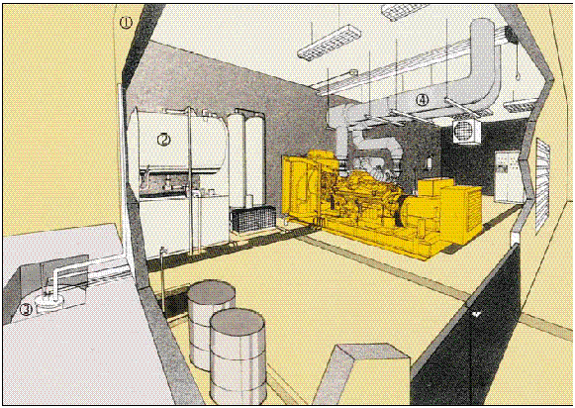Монтаж генераторных установок

Гражданское строительство
- Компоновка помещения должна обеспечить беспрепятственное размещение оборудования.
- Каналы для подвода электрических кабелей должны выполняться отдельно от каналов для прокладки трубопроводов.
- Если помещение под ДГУ является частью жилого здания, следует предусмотреть строительство фундамента под ДГУ, имеющего вес, превышающий вес ДГУ в 1,5 раза и покоящегося на виброгасящей основе. Металлические детали должны быть заземлены. Должен быть предусмотрен водосборник и система удаления воды из помещения. Желательно оборудование помещения телефонной линией. Возможно предоставление Заказчику проектировочного чертежа и расчетов, произведенных в соответствии с конкретным техническим заданием, по предварительному заказу.
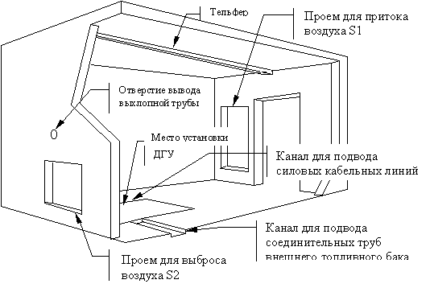
Примерный вариант
планировки помещения

Примерный вариант размещения ДГУ
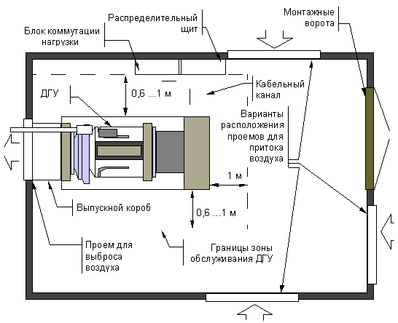

Типовые требования и рекомендации по размещению генераторных установок

SDMO в исполнении Compact в помещении.

- Помещение для установки ДГУ должно быть отапливаемым, температура внутри не должна опускаться ниже +5°С. В помещении должны быть обеспечены меры противопожарной безопасности, электробезопасности и меры по соблюдению санитарных норм.
- Размеры помещения должны обеспечить возможность заправки топливом, смены масла, обслуживания и ремонта. Дверной проем должен иметь достаточные размеры для монтажа и демонтажа при капитальном ремонте. Зона обслуживания ДГУ составляет не менее 1 метра от агрегата.
- Для облегчения ремонтных работ ДГУ рекомендуется установка ручной или электрической тали (тельфера) расположенного над ДГУ по его продольной оси.
- При размещении ДГУ необходимо учесть, что между стеной и радиатором устанавливается мягкая вставка (в комплект поставки не входит) для предотвращения передачи вибрации от ДГУ стене помещения и исключающая попадание горячего воздуха обратно в помещение.
- Помещение для ДГУ должно иметь проемы в наружных стенах для притока наружного воздуха (используется для горения и охлаждения генераторной установки и радиатора системы жидкостного охлаждения двигателя) и отвода горячего воздуха наружу. Проемы для притока и удаления воздуха должны быть защищены от дождя и снега (козырьки, жалюзи и т.п.). Площадь проема для удаления воздуха соответствует площади решетки радиатора ДГУ (……м²). Площадь проема для притока в 2 раза больше площади решетки радиатора.
Как правило, при инсталляции ДГУ в отапливаемых помещениях вентиляционные отверстия оборудуются автоматическими термоизолированными жалюзи с электроприводом. Используется комплект из 3-х жалюзи. При запуске ДГУ открываются 2 жалюзи, при повышении температуры внутри помещения выше +25° открываются 3-и. Обычно используется электропривод переменного тока, хотя возможны варианты с электроприводом постоянного тока. Ниже приводится информация по жалюзи Tehsite (Швеция), поставляемым компанией СИЭЛТ и прекрасно зарекомендовавшим себя в климатических условиях России.

B | C | D | E
400 | 500 | 700 | 315
600 | 700 | 900 | 315
800 | 900 | 1100 | 315
1000 | 1100 | 1300 | 315
1200 | 1300 | 1500 | 315
1400 | 1500 | 1700 | 315
1600 | 1700 | 1900 | 315
1800 | 1900 | 2100 | 315
2000 | 2100 | 2300 | 315

- Для отвода выхлопных газов должна быть установлена выхлопная труба (в комплект поставки не входит), которая должна соединяться с глушителем ДГУ. Труба для отвода выхлопных газов должна через отверстие в стене выходить наружу. Выхлопную трубу необходимо оборудовать конденсатоотстойником, расположив его в самой низкой части трубы внутри помещения. Выполнение сварочных работ на ДГУ запрещено, соединения труб производятся хомутами или фланцами.
- Фундамент под установку ДГУ должен иметь массу не менее 1,5 массы устанавливаемого оборудования (кг) и уложен на изоляционные материалы. Фундамент не должен быть связан с несущими конструкциями здания. ДГУ необходимо установить на анкера. Анкера исключают продольное перемещение ДГУ, их перетяжка запрещена.
- Поверхность площадки для установки ДГУ должна быть ровной и горизонтальной. Наличие неровностей приведет к деформированию рамы ДГУ в процессе эксплуатации и повреждению основных блоков.
- Для укладки силовых и коммутационных кабелей в полу должны быть предусмотрены кабельные каналы. Для ввода кабелей в помещение электрощитовой должны быть выполнены отверстия в соответствии с диаметром кабелей и требованиями ПУЭ по прокладке силовых кабельных линий.
- Для подключения ДГУ должен быть установлен распределительный щит с входным и выходным защитными автоматами (в комплект поставки не входит) для подключения блока управления и коммутации нагрузки ДГУ.
- В помещении электрощитовой должно быть предусмотрено место для установки настенного Блока управления и коммутации нагрузки. Размеры блока: ширина (мм), высота (мм), глубина (мм), размеры могут быть изменены. Блок коммутации нагрузки соединяется с ДГУ силовым и информационным кабелями.
- Распределительный щит и блок коммутации нагрузки устанавливаются рядом (см. план).

Система вентиляции
- Расчет площади отверстий для подвода воздуха идентичен расчету площади отверстий для отвода воздуха из помещения и производится по следующим зависимостям:
- ДГУ со стандартным радиатором, установленным на раме или с удаленным радиатором:
80 м³/час*кВА,
- ДГУ с теплообменником, следует предусмотреть дополнительный вентилятор: 40 м³/час*кВА,
- Скорость потока воздуха в вентиляционных отверстиях 3,5 м/c.
Пример: ДГУ мощностью 300 кВА.
Расход воздуха 300*80=24000 м³/час=6,7 м³/сек.
Площадь вентиляционного отверстия (6,7 м³/сек)/(3,5м/сек).

Звукоизоляция
- Уровень звукового давления, производимого ДГУ в открытом исполнении, составляет 100-108 дБ (А) на расстоянии 1м. Ниже приведена степень эффективности различных способов для снижения уровня шума:

Бетонные стены | 30-45 | дБ(А)
Звукоуловители на вентиляционных отверстиях | 30-50 | дБ(А)
Дверь со звукоизоляционным покрытием | 15-43 | дБ(А)
Глушитель системы выпуска отработавших газов | 9-32 | дБ(А)
Звукоизолирующий кожух | 20 | дБ(А)
Звукоизоляция стен помещения | 10 | дБ(А)

- Удаление от источника шума: на практике снижение уровня шума составляет 3 дБ (А) при удвоении расстояния (Пример: 85 дБ (А) на расстоянии 1 м - 79 дБ (А) на расстоянии 4 м).

Система топливоподачи (2)
- Расходный топливный бак (бак суточного расхода)
(Удельный расчетный расход топлива составляет 0,25 л/кВА*час):
- Емкость бака составляет 500 л независимо от мощности ДГУ
- Сливной бак-отстойник объемом 600 л
- Закачка топлива в бак ручным или электрическим насосом
- Слив топлива самотеком в резервуар для хранения топлива при переполнении расходного бака
- Автоматический пожарный клапан на топливоподводящей магистрали
- Обратная магистраль слива топлива от двигателя в топливный бак.
- Датчик уровня топлива, предназначенный для включения топливоподкачивающего насоса и индикатора низкого уровня топлива.
- Резервуар для хранения топлива (3):
- Двойные стенки резервуара для подземного хранилища
- Крепление резервуара на фундаменте массой из расчета 1200 кг на 1000 л объема резервуара
- Вентиляция резервуара, выведенная на высоту не менее 3м от уровня верхнего перекрытия хранилища.
- Пожарный клапан на топливоподводящей магистрали с управлением извне
- Заземление

Трубопровод системы выпуска отработавших газов (4)
- Площадь сечения трубопровода может быть определена из следующего соотношения:
Диаметр (см)=$\sqrt{\text{Мощность}}\text{ДГУ}(\text{кВА})×1,2$
- Следует выбрать ближайший больший диаметр из ряда стандартных значений
- Трубопровод может быть термоизолирован и выполняется из нержавеющей или обычной стали.

Система запуска ДГУ
- Электрическая: свинцово-кислотные или никель-кадмиевые стартерные батареи должны размещаться в защитном кожухе, возможно ближе к ДГУ.
- Пневматическая: при комплектации ДГУ дополнительной системой запуска сжатым воздухом следует предусмотреть место внутри помещения под размещение компрессора с электрическим приводом и ресивера сжатого воздуха.
Во избежание вывода устройства из строя во время проведения регламентных работ, следует предусмотреть наличие двух ресиверов системы запуска. При отсутствии внешней электрической сети привод компрессора системы запуска должен осуществляться от двигателя внутреннего сгорания (дизельного).

Заземление
- Заземление всех металлических конструкций осуществляется через общую «землю». Во время сборки ДГУ на заводе заземление всех агрегатов ДГУ: двигателя, генератора переменного тока и панели управления сводится к одной точке на раме ДГУ.
При инсталляции ДГУ требуется подвести заземление к нижеперечисленным элементам:
- ДГУ
- Выносная панель управления (силовой модуль) (если есть)
- Топливные баки и топливные магистрали
- Кабельные каналы и их перекрытия.

Вспомогательные устройства
- Вспомогательные устройства «горячего резерва»: управление данными устройствами не связано с работой ДГУ, но при установке соответствующего устройства обеспечивает следующие функции:
- Предпусковой подогрев двигателя
- Заряд стартерной батареи
- Освещение
- Обогрев помещения
- Нагнетание воздуха в ресивер системы пневматического запуска.
- Вспомогательные устройства, обеспечивающие функционирование ДГУ: данные устройства активизируются при запуске ДГУ:
- Вентилятор удаленного радиатора (с приводом от электродвигателя)
- Система вентиляции помещения
- Насос подачи воды в теплообменник.

Кабели и соединения
ДГУ в открытом исполнении (Compact II) не требует прокладки кабеля между ДГУ и пультом управления
В случае ДГУ с отдельно монтируемым пультом управления следует предусмотреть следующее:
- Силовые кабели: предпочтительно типа HO7 RNF, прокладываемые в коробе или, предназначенном для прокладки кабеля, кабельном канале.
Силовые кабели выбираются термическим расчетом (мощность короткого замыкания превосходит номинальную мощность ДГУ не более чем в 3 раза), в соответствии с таблицей, приведенной ниже для длины кабелей 10 м, температуры окружающей среды 40 ˚С, напряжения 380 В (3ф.).

Мощность  (кВА) | Сечение/Фаза (мм²) | Мощность  (кВА) | Сечение/Фаза (мм²)
22 | 6 | 250 | 240
27 | 6 | 300 | 2х150
40 | 16 | 360 | 2х185
60 | 25 | 400 | 2х240
90 | 50 | 450 | 2х240
100 | 50 | 500 | 3х185
130 | 70 | 560 | 3х240
150 | 95 | 650 | 3х300
180 | 120 | 700 | 4х185
200 | 150 | 800 | 4х240
230 | 185 | 850 | 4х300
По поводу сечений кабеля для больших значений мощности ДГУ обращайтесь в наше конструкторское бюро

- Кабели и стартерная батарея: минимальное сечение кабеля составляет 70 мм². Величина сечения изменяется в зависимости от мощности ДГУ и от расстояния между ДГУ и батареей (падение напряжения в цепи).
- Кабели дистанционного управления: обычно эти кабели многожильные, их прокладка осуществляется подобно силовым кабелям в коробах или каналах.
- Прокладка кабелей дистанционного управления и мониторинга, должна производиться отдельно от силовых кабелей и кабелей собственных нужд.
Минимальные значения этих кабелей даны для максимального расстояния между ДГУ и пультом управления в 4 м.

Аварийная сигнализация | 1,5 | мм²
Управление запуском | 4 | мм²
Датчик напряжения стартерной батареи | 4 | мм²
Электромагнитный клапан перекрытия топливоподачи | 4 | мм²
Предпусковой подогрев двигателя | 2,5 | мм²

